TandartsPraktijk Academy - Expertmeeting Gebitsslijtage

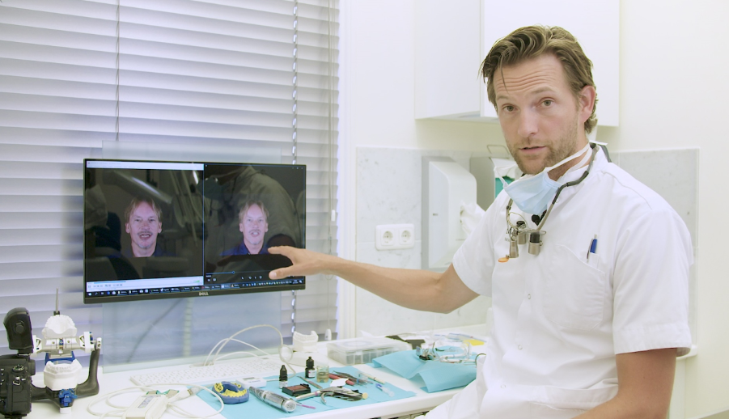

Expert: Erik-Jan Muts, Esthetisch en reconstructief tandarts en bestuurslid van de Dutch Academy of Esthetic Dentistry (DAED)

Vanuit TP Academy bieden we per thema steeds 3 producten aan: een videotutorial (1 punt), e-learning (3 punten) en expertmeeting (5 punten). De producten hangen met elkaar samen maar zijn ook goed los van elkaar te volgen. Op dinsdag 19 oktober 2021 organiseren we een expertmeeting voor tandartsen over gebitsslijtage met expert Erik-Jan Muts. Zie ook: https://vimeo.com/386474016/1ab38995f8.

Avondlezing van 18.00-22.00 uur, locatie: Van der Valk in Utrecht.
Opzet
- Vooraf:
  - Casus met opdracht voorafgaand aan expertmeeting
  - Lezen achtergrondartikel over reconstructieve planning + opdracht: stel een risicoanalyse op a.d.h.v. score
- Tijdens:
  - 18.00 – 19.00 uur: inloop met een hapje eten
  - 19.00 – 22.00 uur: lezing van expert met veel interactie
  - Setting: theateropstelling met voldoende ruimte tussen deelnemers. De deelnemers luisteren, stellen vragen aan de expert, maken een opdracht (op papier) en overleggen met elkaar. Zo mogelijk groepsopdracht in groepjes van 3.
  - 1x koffiepauze tussendoor.
- Na afloop: Eindtoets en reflectieopdracht na afloop van expertmeeting

Info voor deelnemers
Tijdens deze expertmeeting leert u van expert Erik-Jan Muts alles over de directe en indirecte behandeling van gebitsslijtage. De expertmeeting vindt plaats in de avond, zodat u in discussie kunt met uw vakgenoten, na alle afspraken met uw patiënten.

Leerdoelen
Na het volgen van de expertmeeting:
- weet u wanneer gebitsslijtage behandeld kan worden;
- kunt u aan patiënten uitleggen wat de behandelmogelijkheden zijn;
- weet u welke materialen in welke situatie het beste gebruikt kunnen worden;
- weet u welke technieken het best gebruikt kunnen worden voor direct herstel;
- kunt u een risico- en referentieanalyse uitvoeren;
- kunt u een behandelplan voor gebitsslijtage opstellen;
- weet u welke functionele aspecten van belang zijn na een restauratieve behandeling.

Accreditatie: 5 punten (in aanvraag) KRT en Q-keurmerk
1-2 uur voorbereiding
3 uur aanwezigheid
1 uur eindtoets en reflectie-opdracht

